部署文档

项目部署环境：

阿里云云服务器

操作系统：Centos7.3 1核 2G

基础镜像：jenkinsci/blueocean

Maven：3.6.3

Jdk：java-1.8-openjdk

插件：Gitlab Hook Plugin和Gitlab Plugin

部署流程：

项目完成后git push，

完成git push之后jenkins会收到自动部署的信号并且按照流水线部署，如图所示由gitlab触发

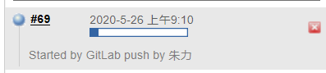

部署完之后如图所示成功

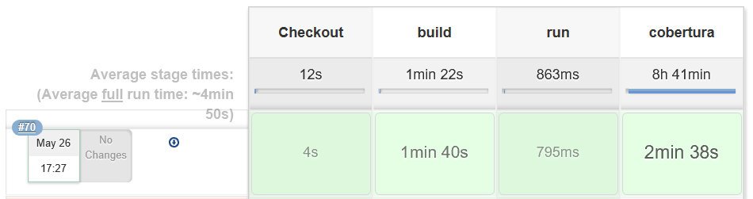

然后就能访问。

系统部署流水线Pipline：

node{

stage('Checkout'){

checkout([$class: 'GitSCM', branches: [[name: '*/master']], doGenerateSubmoduleConfigurations: false, extensions: [], submoduleCfg: [], userRemoteConfigs: [[credentialsId: '456ee28c-9e2e-41d1-8cc1-1c615b63b350', url: 'http://212.129.149.40/171250573_seciii/SEC3-studysystem.git']]])

}

stage('build'){

withMaven(maven: 'maven3.6.3') {

sh "mvn clean install -DskipTests"

}

}

stage('run'){

withEnv(['JENKINS_NODE_COOKIE=dontkillme']){

sh'''

nohup java -jar /var/jenkins_home/workspace/StudySystem/target/studysystem-0.0.1-SNAPSHOT.jar&

'''

}

}

stage('cobertura'){

withMaven(maven: 'maven3.6.3') {

sh "mvn cobertura:cobertura"

}

}

}